**Забыли про покос**

В ходе проведения Кореличским районным ЦГЭ оценочных мероприятий в рамках содержания территорий земель общего пользования проведенных в г.п. Кореличи установлено, что не всеми субъектами проводится своевременное скашивание сорной растительности и травы.

Нарушения были выявлены на дворовых территория по ул. Притыцкого 4,15, ул.1 Мая, 3 –ведомство Кореличское РУПЖКХ.

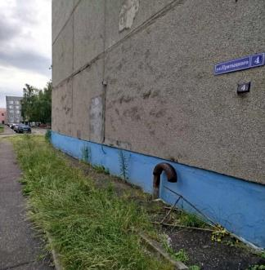 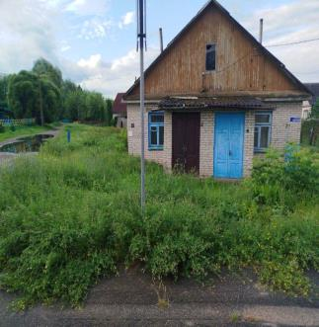

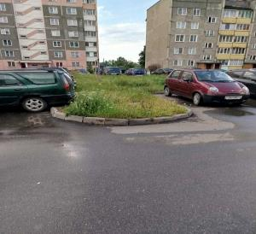 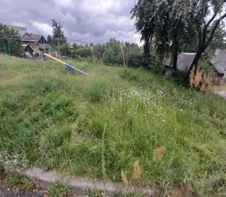

Также факты не покоса травы было установлено и на закрепленных территория за:

Новогрудская районная организационная структура республиканского государственно- общественного объединения «Добровольное общество содействия армии, авиации и флоту Республики Беларусь» по ул. Гастелло

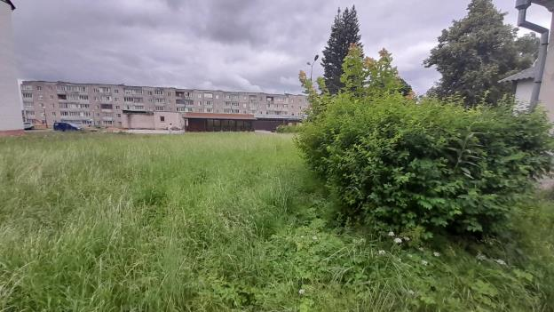

Кореличское охотничье хозяйство учреждения «Новогрудская межрайонная организационная структура» республиканского государственного объединения «Белорусское общество охотников и рыболовов» на прилегающей территории к водоему на пересечении улиц 1 Мая , Октябрьской и пер. 1 Мая

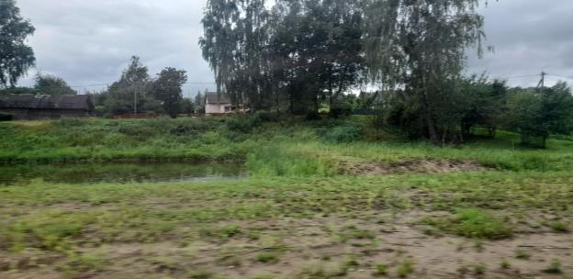

По результатам проведенных оценочных мероприятий физические лица допустившие нарушения привлечены к административной ответственности.

Помощник врача –гигиениста Ирина Шишкина